认证系统操作说明
一、认证流程
1.实验室安全责任人根据实验室安全认证系统提示完成实验室自评并上传相关附件。
2.二级单位安全员对自评通过/认证通过的实验室创建检查任务并实施检查。
3.二级单位安全管理人员对所在单位安全员检查和审核工作进行二次审核。
4.学校安全管理人员对审核通过实验室进行抽查。
二、角色说明，包含角色对应的职位、认证系统的功能以及在认证流程中需要做的事项
1.实验室安全责任人：实验室安全责任人老师以及指定的实验室自评人。负责实验室自评、隐患整改复评等工作。
2.院安全员：各二级单位安全员。负责二级单位认证检查、认证审核任务。
3.院管理员：各二级单位分管安全的领导。负责二级单位实验室安全认证二次审核。
三、操作指导
1.安全责任人
通过aqrz.nuaa.edu.cn登录（登录密码统一为NHsys2023，后续会和学校统一身份认证系统对接），登陆后点击“我的实验室”查看名下的实验室以及实验室状态。通过“指标设置”根据实验室具体情况对认证指标进行增减操作。通过“自评人设置”指定实验室安全员（若无法搜索到人员信息，联系技安科添加）。通过点击“去自评”或查看未通过项目查看需要自评的实验室条目。
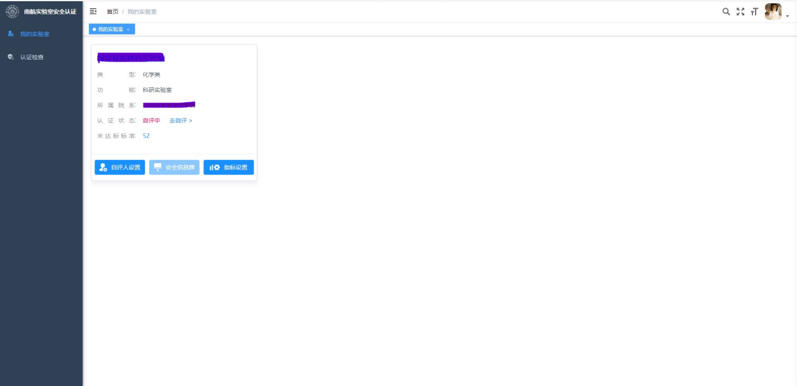
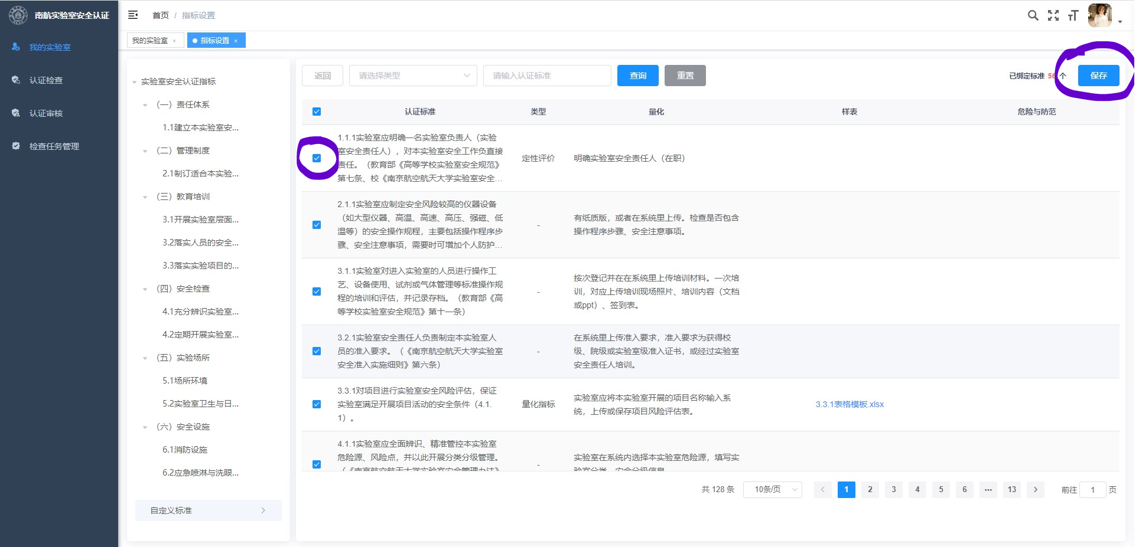
在自评页面点击标准条目后问号查看条目要求以及附件模板。
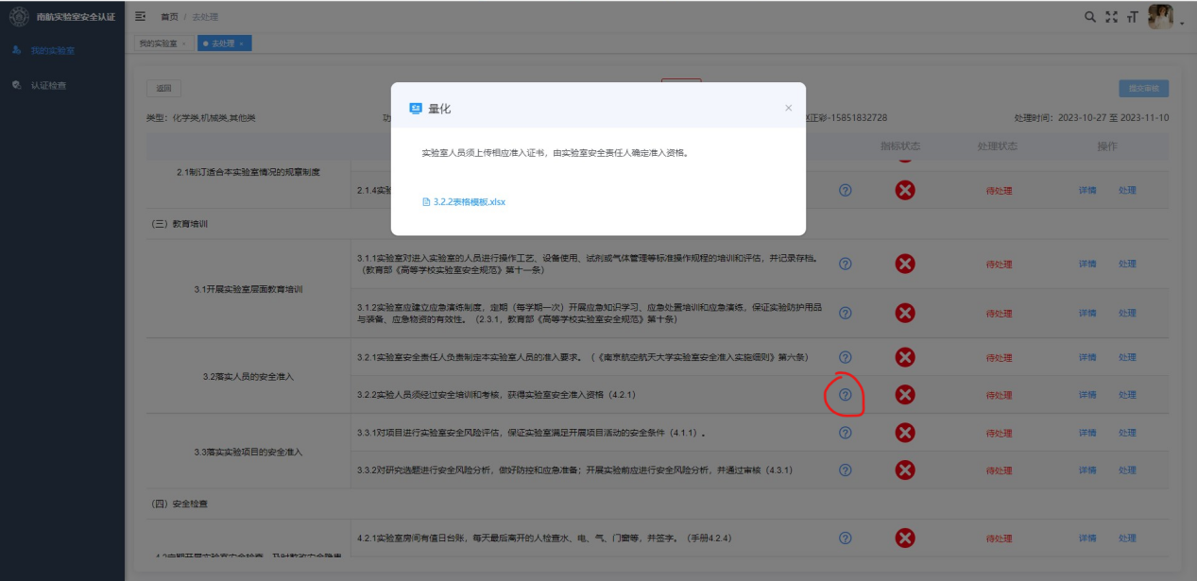
2.院安全员
通过aqrz.nuaa.edu.cn登录，登陆后点击“检查任务管理”查看或创建检查任务。
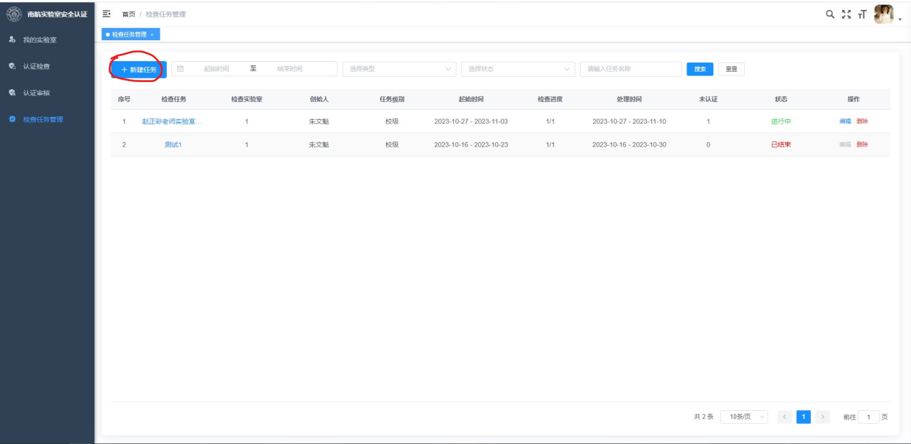
在认证检查中选中检查任务，对检查任务下的实验室进行是否通过的判断。未通过项将反馈给实验室安全责任人进行自评。
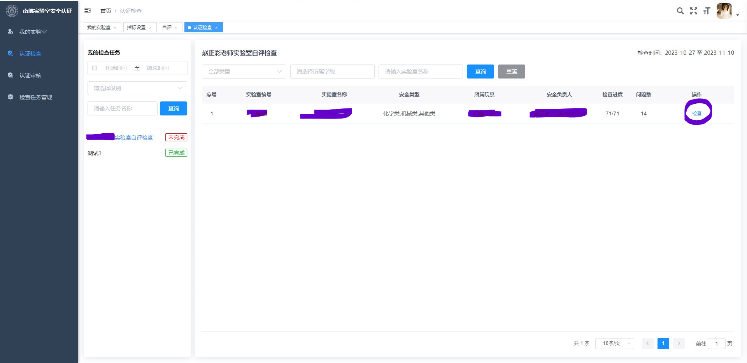
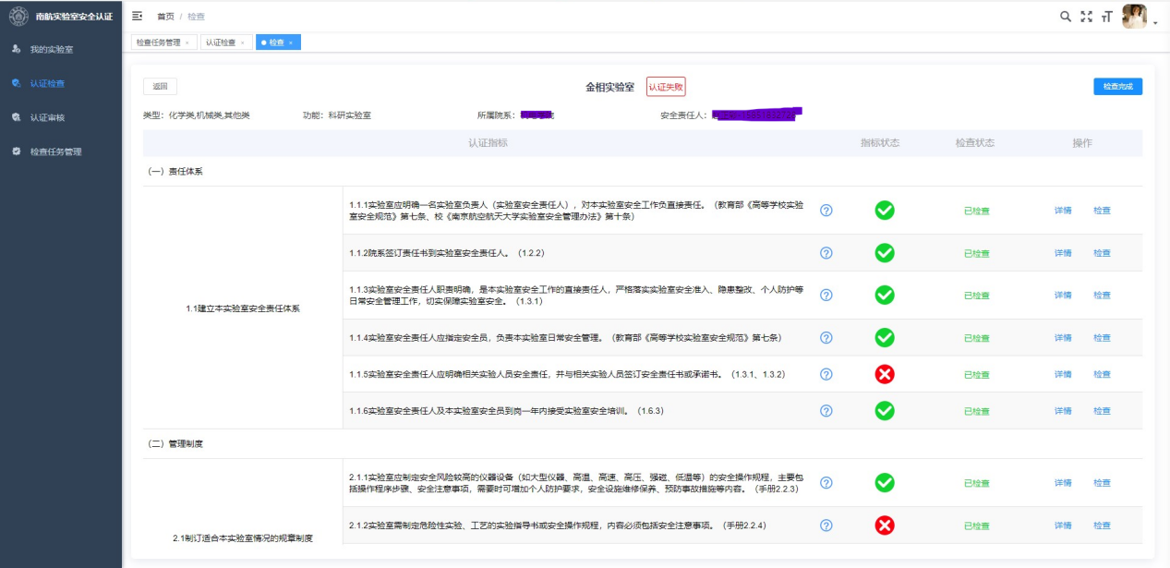
实验室安全责任人整改后，院安全员在认证审核中对整改情况进行审核。
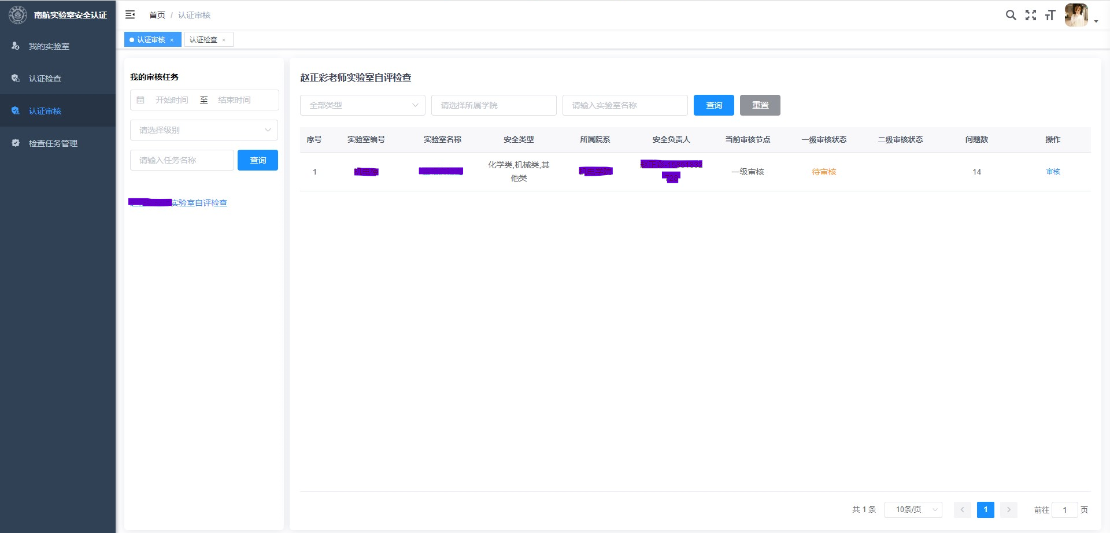
3.院管理员
通过aqrz.nuaa.edu.cn登录，登陆后点击“认证审核”查看认证检查任务执行情况，并对通过认证检查的实验室进行审核。
4.校管理员
通过aqrz.nuaa.edu.cn登录，登陆后点击“认证审核”查看认证审核结果，或通过创建认证检查任务对通过认证的实验室进行抽查监督。
四、售后支持人员联系方式
1.刘帅 13275769986
2.国资处技安科赵端正、王皓 84892903

